1



Grupo:

Aparicio Quián, Ezequiel Ramírez, Francisco Alvarez, Ramiro Flores

Institución:

UTU Maria Espinola Espinola

Materia:

Sistemas Operativos 2

Profesor:

Daniel Díaz

Fecha de entrega:12/07/2021

2

Indice

Pag.1 - Caratula

Pag.2 -Indice

Pag.3 -Estudio de los diferentes roles de los usuarios del sistema

Pag.4 -Shell script para creacion de usuarios y grupos

Pag.5 -Relevamiento y Justificacion del Sistema Operativo a utilizar tanto en las terminales de los usuarios con el servidor

Pag.6 -Manual de instalacion del Sistema Operativo

Pag.7 -Instalacion de Servidor LAMP

Pag.8 -Manual de instalacion de MySQL

3

*Estudio de los diferentes roles de los usuarios del sistema*

Usuario normal: Se encarga de hacer su trabajo en la empresa.

Administrador/root: Se encarga de mantener el orden a los usuarios normales, colocandoles limitaciones con el fin de prevenir incidentes, tambien se encarga de solucionar errores o fallas en el sistema.



4

Usuarios

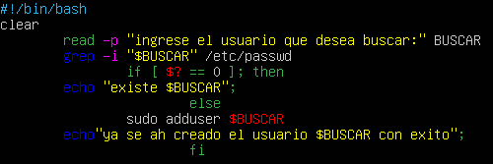

***Grupos***

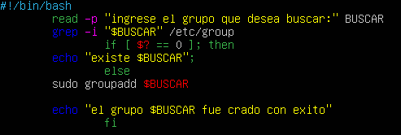

5

***Justificacion:*** elegimos Ubuntu Server ya que al ser ligero, gratuito y de codigo abierto nos permite trabajar mas comodamente, permitiendo realizar grandes cambios en el sistema sin restricciones

***Relevamiento:*** Ubuntu Server es una variante de Ubuntu dirigida a servidores.



Este no cuenta con interfaz grafica pero si con una interfaz de comandos, aligerando asi el peso del programa para que de esa forma el servidor pueda funcionar con mayor eficiencia a la hora de realizar uno de sus principales trabajos como ya sea el hosting.

6

***Pasos para instalar Ubuntu Server***

1)Colocar la imagen iso en la MV

2)Enciender la MV

3)Completae las preferencias del SO

4)Esperar

5)Listo, Ubuntu Server Ya se encuentra operativo en su Maquina Virtual



7

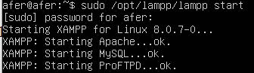



8

Como instalar mysql en linux server

Requisitos: Tener todos los paquetes al dia, si no los ah actualizado puede usar el comando "sudo apt-get update"(sin comillas) y luego coloque "sudo apt-get upgrade"(sin las comillas), una ves termine la instalacion reinicie la pc/mv

Pasos para Instalar mysql

1) Ahora debe de instalar el paquete de mysql-server usando el comando: sudo apt install mysql-server, cuando se le solicite confirmar la instalacion escriba Y e luego presione enter.

Cuando la instalación se complete, se le recomendara ejecutar una secuencia de comandos de seguridad que viene preinstalada en MySQL Con esta secuencia de comandos se eliminarán algunos ajustes predeterminados poco seguros y se bloqueará el acceso a su sistema de base de datos. 2)Debe iniciar la secuencia de comandos con el comando: sudo mysql_secure_installation. Luego se le preguntará si desea configurar el VALIDATE PASSWORD PLUGIN, usted lo que debe hacer es elejir Y para indicar que sí, o cualquier otra cosa para continuar sin la habilitación.Si responde “sí”, se le solicitará que seleccione un nivel de validación de contraseña. Tenga en cuenta que, si ingresa 2 para indicar el nivel más seguro, recibirá mensajes de error al intentar establecer cualquier contraseña que no contenga números, letras en mayúscula y minúscula, y caracteres especiales, o que se base en palabras comunes del diccionario. Independientemente de que haya elegido instalar el VALIDATE PASSWORD PLUGIN, su servidor le solicitará, a continuación, que seleccione y confirme una contraseña para el root user de MySQL. No debe confundirse con el root del sistema. El root user de base de datos es un usuario administrativo con privilegios completos sobre el sistema de base de datos. Si bien el método de autenticación predeterminado del root user de MySQL no requiere el uso de una contraseña, incluso si hay una establecida, deberá definir una contraseña segura en este punto como una medida de seguridad adicional. Si habilitó la validación de contraseña, se le indicará la seguridad de la contraseña del root user que acaba de ingresar y su servidor le preguntará si desea continuar usándola. Si está conforme con su contraseña actual, ingrese Y para indicar “sí” en la solicitud. Para el resto de las preguntas, presione “Y“ ENTER en cada mensaje. Con esto, se eliminarán algunos usuarios anónimos y la base de datos de prueba, se deshabilitarán las credenciales de inicio de sesión remoto de root y se cargarán estas nuevas reglas para que MySQL aplique de inmediato los cambios que realizó. 3)Luego compruebe si puede iniciar sesion utilizando sudo mysql (para salir de la consola utilice exit)